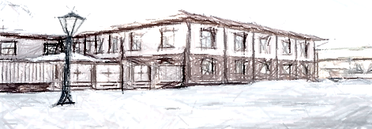
Центр традиционной северной культуры
«Архангелогородская сказка»

Квест-программа
«Тайны Зазеркалья»

Уважаемые учителя, классные руководители и воспитатели!

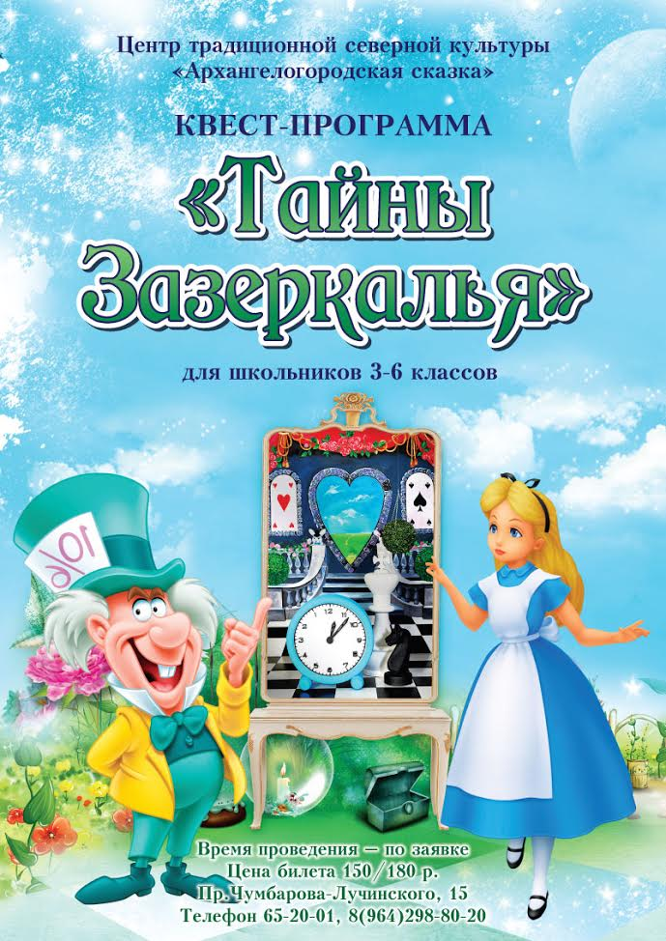
Мы вновь приглашаем школьников 3-6 классов в увлекательное приключение по повести Л. Кэрролла «Алиса в Зазеркалье». Разгадать все тайны Зазеркалья, найти украденные предметы и помочь Шляпнику и Алисе смогут участники квеста.
Вы погрузитесь в необычную атмосферу произведений Кэрролла в Центре традиционной северной культуры «Архангелогородская сказка»!

Стоимость билета -150/180 рублей
Ждем Вас по адресу: пр. Чумбарова–Лучинского, 15
Телефон для справок: 65 20 01, 8 (964)298 80 20, Дарья
Наша страница в VK: arhskazka2014

